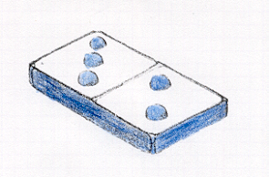
Je colle le nombre de crabes indiqué…

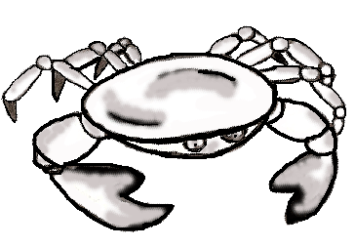

Je colle le nombre de crabes indiqué…

Je complète…

Je colle le nombre de crabes indiqué…
5 + 2
3 + 2

2 + 2

1 + 2

Je colle le nombre de crabes indiqué…
5 + 0
3 + 3

4 + 3

6 + 1

Je complète…

